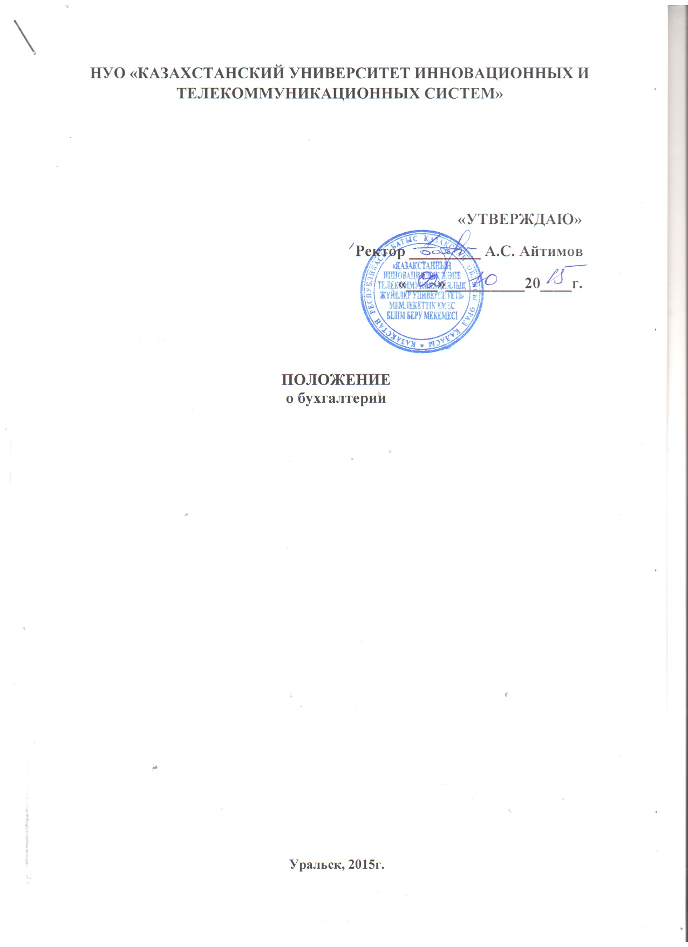1. Общие положения
1.1. Настоящее Положение о бухгалтерии НУО «Казахстанского университета инновационных и телекоммуникационных систем» (далее Университет), является внутренним документом бухгалтерии, определяющим правовой статус, задачи и функции, структуру и порядок формирования, права и ответственность бухгалтерии.
1.2. Бухгалтерия в своей деятельности руководствуется законодательством Республики Казахстан, Уставом Университета, внутренними документами университета, указаниями Главного бухгалтера, настоящим Положением.
1.3. Бухгалтерия осуществляет взаимодействие со структурными подразделениями в порядке, определяемом внутренними документами университета.

2. Основные задачи бухгалтерии

2.1. Ведение достоверного бухгалтерского, налогового и управленческого учета финансово-хозяйственной деятельности.
2.2. Формирование и сдача бухгалтерской, налоговой и управленческой отчетности финансово-хозяйственной деятельности.
2.3. Взаимодействие с государственными налоговыми и иными органами в пределах своей компетенции.
2.4. Осуществление платежей в наличной и безналичной форме в порядке, определяемом внутренними документами.
2.5. Налоговое планирование. Мониторинг актуальных законодательных и нормативных документов.

3. Основные функции бухгалтерии

3.1. Формирование учетной и налоговой политики в соответствии с законодательством Республики Казахстан и потребностями Университета;
3.2. Подготовка и принятие плана счетов, форм первичных учетных документов, применяемых для оформления хозяйственных операций, разработка форм документов внутренней бухгалтерской отчетности;
3.3. Своевременное предоставление полной и достоверной бухгалтерской и управленческой информации о деятельности университета, ее имущественном положении, доходах и расходах;
3.4. Осуществление мероприятий, направленных на укрепление финансовой дисциплины;
3.5. Учет всех хозяйственных операций;
3.6. Учет исполнения бюджетов;
3.7. Налоговый учет, составление и своевременная сдача налоговой и иной требуемой законодательством отчетности;
3.8. Составление бухгалтерского баланса, другой бухгалтерской, налоговой, управленческой и статистической отчетности;
3.9. Своевременное представление бухгалтерской отчетности в налоговые органы, органы статистики, внебюджетные фонды и иные инстанции;
3.10. Правильное начисление и своевременное перечисление налогов и сборов в федеральный, региональный и местный бюджеты, страховых взносов в государственные внебюджетные социальные фонды, а также иных платежей в соответствии с законодательством;
3.11. Налоговое планирование. Мониторинг актуальных законодательных и нормативных документов.
3.12. Осуществление платежей в наличной и безналичной форме в порядке, определяемом внутренними документами;
3.13. Расчеты по заработной плате и иным выплатам с сотрудниками. Выдача справок сотрудникам по вопросам начисления заработной платы и других выплат, а также удержаний из них;
3.14. Проведение инвентаризации основных средств, товарно-материальных ценностей, денежных средств, расчетов с контрагентами;
3.15. Участие в проведении экономического анализа финансово-хозяйственной деятельности по данным бухгалтерского и управленческого учета и отчетности в целях выявления внутрихозяйственных резервов, устранения потерь и непроизводственных затрат;
3.16. Участие во внедрении передовых информационных систем по управлению финансами в соответствии с требованиями бухгалтерского, налогового статистического и управленческого учета, контроль над достоверностью информации;
3.17. Участие в подписании договоров с контрагентами Университета;
3.18. Взаимодействие с внутренними и внешними аудиторами.

4. Структура и порядок формирования бухгалтерии

4.1. Численный состав бухгалтерии определяется в соответствии с задачами и функциями бухгалтерии и устанавливается штатным расписанием, утверждаемым ректором и главным бухгалтером университета.
4.2. Работой бухгалтерии руководит главный бухгалтер, назначаемый на должность и освобождаемый от должности ректором университета.
4.3. В период отсутствия главного бухгалтера (на время отпуска, болезни, командировки, иных случаев) его права и обязанности в соответствии с указанием ректора возлагаются на другого работника бухгалтерии.
4.4. Работники бухгалтерии назначаются на должность и освобождаются от должности ректором по представлению главного бухгалтера.
4.5. Обязанности каждого работника бухгалтерии закрепляются должностными инструкциями, утверждаемыми ректором.
4.6. Распределение обязанностей между работниками бухгалтерии, установление сроков выполнения работ осуществляется главным бухгалтером в соответствии с должностными инструкциями и настоящим Положением.

5. Права и обязанности бухгалтерии

5.1. Бухгалтерия имеет право в установленном в Университете порядке:
5.1.1 Запрашивать у структурных подразделений документы, материалы, справки и иные сведения (информацию), необходимые для выполнения возложенных на бухгалтерию задач и функций.
5.1.2. Осуществлять подготовку запросов в органы государственной власти и местного самоуправления по вопросам, относящимся к компетенции бухгалтерии.
5.1.3. Направлять структурным подразделениям запросы о предоставлении заключений, необходимых для осуществления задач и функций бухгалтерии.
5.1.4. Участвовать в согласовании проектов документов (решений), подготавливаемых другими подразделениями, в части вопросов, отнесенных к компетенции бухгалтерии.
5.2. Бухгалтерия обязана:
5.2.1. Осуществлять возложенные на бухгалтерию функции в соответствии с требованиями законодательства Республики Казахстан, устава и внутренних документов университета.
5.2.2. Исполнять решения органов управления по вопросам, относящимся к компетенции бухгалтерии, в порядке и в сроки, установленные внутренними документами.
5.2.3. Своевременно осуществлять подготовку документов по вопросам, отнесенным к компетенции бухгалтерии настоящим Положением и другими внутренними документами.
5.2.4. Своевременно предоставлять информацию, документы, заключения по запросам структурных подразделений по вопросам, отнесенным к компетенции бухгалтерии.
5.3. В рамках организации работы бухгалтерии главный бухгалтер имеет право:
5.3.1. На основании доверенности действовать от имени Университета в отношениях с органами государственной власти и местного самоуправления, с другими организациями.
5.3.2. В порядке и пределах, установленных ректором, подписывать документы, связанные с осуществлением возложенных на бухгалтерию задач и функций;
5.3.3. Визировать документы, согласуемые бухгалтерией в части вопросов компетенции бухгалтерии;
5.3.4. Давать письменные и устные указания работникам бухгалтерии по вопросам организации работы и осуществления функций бухгалтерии;
5.3.5. Вносить в установленном порядке предложения ректору о приеме и увольнении работников бухгалтерии, установлении им должностных окладов и надбавок.
5.3.6. Предупреждать от имени университета работников бухгалтерии на основании приказов/распоряжений ректора о существенных изменениях условий труда и/или сокращении численности (штата) работников.
5.3.7. Вносить предложения ректору о поощрении работников бухгалтерии или привлечении их к дисциплинарной/материальной ответственности в порядке, установленном трудовым законодательством Республики Казахстан и внутренними документами.
5.4. Главный бухгалтер обязан:
5.4.1. Организовывать работу бухгалтерии и обеспечивать качественное и своевременное выполнение работниками бухгалтерии возложенных на бухгалтерию задач и функций.
5.4.2. Обеспечивать не разглашение работниками бухгалтерии информации, составляющей коммерческую и/или служебную тайну.
5.4.3. Организовывать ведение делопроизводства в бухгалтерии.
5.4.4. Обеспечивать соблюдение работниками бухгалтерии трудовой дисциплины.

6. Ответственность бухгалтерии

Главный бухгалтер и работники бухгалтерии в соответствии с распределением прав и обязанностей, установленным настоящим Положением, должностными инструкциями и иными внутренними документами, несут ответственность за:
6.1.Результаты работы бухгалтерии по выполнению задач и функций, установленных настоящим Положением.
6.2.Причинение университету убытков в результате осуществления ими своих должностных прав и обязанностей.
6.3.Нарушение законодательства Республики Казахстан, устава и внутренних документов в деятельности университета по вопросам компетенции бухгалтерии.
6.4.Разглашение информации об Компании, относящейся к коммерческой и/или служебной тайне.

Решение Ученого совета Университета
принято «_02_» _____10_____ 2015 года
протокол № __1___

